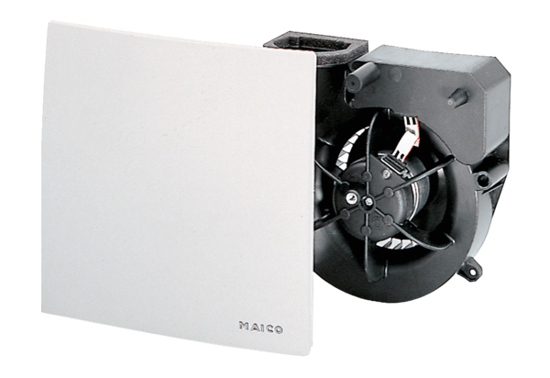Ventilatoreinsatz ER 100Verpackungseinheit: 1 StückSortiment: B
Artikelnummer: 0084.0130Hersteller: MAICO

